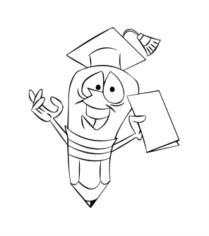 WYPRAWKA DLA KLASY II
PODPISANE PRZYBORY PLASTYCZNE, KTÓRE BĘDĄ
W SZKOLE:

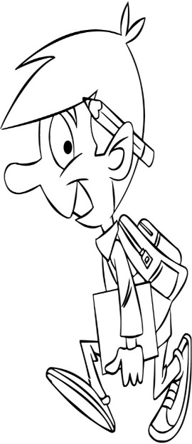
• PLASTELINA – DUŻE OPAKOWANIE
• FARBY PLAKATOWE
• FARBY AKWARELOWE
• 3 PĘDZLE O RÓŻNEJ GRUBOŚCI WŁOŻONE DO FARBEK
• KUBEK NA WODĘ
• KREDKI - PASTELE
• KREDKI ŚWIECOWE
• 2 KLEJE AMOS DUŻE (PROSZĘ OKLEIĆ PLASTREM I PODPISAĆ)
• 1 PAPIER KOLOROWY, TZW. WYCINANKA
• 1 BLOK TECHNICZNY BIAŁY A3
• 1 BLOK TECHNICZNY BIAŁY A4
• 2 BLOKI TECHNICZNE KOLOROWE A4
• 1 BLOK TECHNICZNY KOLOROWY A3
• RYZA PAPIERU KSERO BIAŁEGO I KOLOROWEGO
• 3 TECZKI FORMATU A4
• SKOROSZYT A4 NA SPRAWDZIANY (PLASTIKOWY WPINANY Z OTWORAMI, W ŚRODKU 30 KOSZULEK A4)
• CHUSTECZKI NAWILŻANE
• PIÓRNIK, A W NIM (ZAWSZE!):
− 2 MIĘKKIE OŁÓWKI
− 2 DŁUGOPISY ZMAZYWALNE
− BIAŁA GUMKA
− TEMPERÓWKA ZE ZBIORNIKIEM
− KREDKI OŁÓWKOWE
− MAZAKI
− ZAOKRĄGLONE NOŻYCZKI
− KLEJ W SZTYFCIE
− LINIJKA

ZESZYTY OBŁOŻONE ORAZ PODPISANE NA PRZEDNIEJ OKŁADCE:
• 3 ZESZYTY W KRATKĘ 16-KARTKOWE
(„ZESZYT DO KORESPONDENCJI”, „RELIGIA”, „EDUKACJA PRZYRODNICZA”)
• 1 ZESZYT W KRATKĘ 32-KARTKOWY
(„EDUKACJA MATEMATYCZNA”)
• 5 ZESZYTÓW W 3-LINIĘ 16-KARTKOWYCH Z WYRAŹNIE ZAZNACZONĄ CZERWONĄ LINIĄ
(„EDUKACJA POLONISTYCZNA”, „JĘZYK ANGIELSKI”)

STRÓJ NA ZAJĘCIA SPORTOWE W PODPISANYM WORKU:
• OBUWIE SPORTOWE Z PODESZWĄ ANTYPOŚLIZGOWĄ (KAUCZUKOWĄ)
• BIAŁA KOSZULKA Z KRÓTKIM RĘKAWEM
• CZARNE/GRANATOWE KRÓTKIE SPODENKI/ SPODNIE DRESOWE/ GETRY

STRÓJ GALOWY NA UROCZYSTOŚCI SZKOLNE:
• BIAŁA WIZYTOWA KOSZULA/BLUZKA
• CZARNE/GRANATOWE SPODNIE LUB SPÓDNICA

